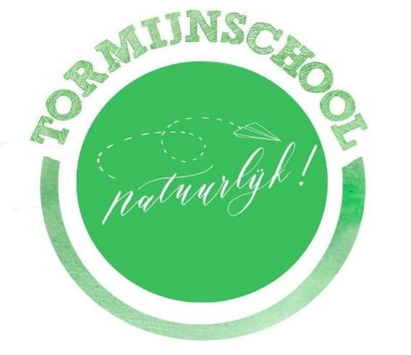
Nieuwsbrief
Juni
2019

Beste ouders/verzorgers,

Allereerst wil ik beginnen met jullie bedanken. Bedanken voor de hartverwarmende reacties, condoleances en kaartjes vanwege het overlijden van mijn vader…Het heeft me goed gedaan.
Ondanks deze verdrietige tijd in mijn privé leven, is op school alles doorgegaan. Zo moet dat natuurlijk ook! Gelukkig kan dit team prima zonder mij de boel draaiende houden! Er is veel gedaan, de cito’s zijn achter de rug en we zijn trots op groep 8. Prima gedaan!! Inmiddels weten ze waar ze komend jaar naar toe gaan en gaan we richting einde schooljaar. Dat betekent musical oefenen. Dat belooft weer een topper te worden. Info volgt…Zet u alvast de datum 10 juli, 19.30 uur in uw agenda?
Verder staat er veel informatie in deze brief, er is veel te noteren. Ook enkele vragen voor u, we hopen op veel respons!

Over komend schooljaar:
Vanaf komend schooljaar mag ik ook locatie coördinator zijn van “Op d’n Esch”, een (grote) basisschool te Eibergen. Dat betekent niet dat ik Noordijk verlaat. Ik ben twee dagen op de Tormijnschool en twee dagen in Eibergen. De deur blijft open staan voor jullie, ouders/verzorgers. De leerkrachten weten hoe de boel te draaien en mocht er iets zijn, dan ben ik natuurlijk erbij. Ik ben erg blij met mijn nieuwe functie erbij!

PINO feesten/ Avond 4 daagse:
Zoals iedereen weet starten vrijdag a.s de PINO feesten! Vanuit school gaan de kinderen de spelletjes spelen en er gaan twee leerkrachten mee voor de gezelligheid. Dat betekent ook dat ouders/verzorgers na schooltijd verantwoordelijk zijn voor hun kind/kinderen.
Dat wordt vast weer een succes. Alvast ontzettend veel plezier komend weekend!! De dinsdag is lekker vrij, zoals bekend.
Omdat de PINO feesten samen vallen met de avond 4 daagse, is er dit jaar geen organisatie vanuit de OR voor de avond 4 daagse. Wie wel mee wil lopen, mag dit uiteraard op eigen gelegenheid doen.

Luizenmoeders:

Helaas hebben we te weinig ouders om na iedere vakantie even een uurtje te komen luizen pluizen. Dus bij deze een dringende oproep. Kleine moeite maar veel effect! Wie dit komend schooljaar zou willen luizen pluizen, graag even een mailtje aan elona@tormijnschool.nl
Dank!

Schoonmaak in de school:

Al vaker is er tijdens NLDoet dagen opgevallen dat de schoonmaakster niet alles top kan schoonmaken. Dit heeft alles te maken met te weinig tijd en zeker niet met onwil.
Ouders gaven al meerdere keren aan wel vaker een schoonmaakavond te willen doen. Echter…wij vinden dat de schoonmaak meer uren moet krijgen! En daar staan we niet als enige school zo in. Vanuit de stichting is nu een klacht naar het schoonmaakbedrijf gegaan. We zijn benieuwd wat daar uit komt.
Ondertussen maken we met ouders/verzorgers de school tijdens NL Doet extra schoon en tijdens de jaarlijkse schoonmaakavond eind van het schooljaar.
Komt u ook dit jaar? Op donderdag 4 juli bent u welkom om alles samen onder handen te nemen….vele handen….
Geeft u aan of u komt, met emmertje en doeken? Graag een berichtje naar elona@tormijnschool.nl.

Workshops:

Wat hebben kinderen genoten van alle workshops afgelopen jaar! Niet alleen de kinderen, maar ook wij, het team en ik weet zeker u ook, als ouder/verzorger! Zelf mogen kiezen wat je leert maakt eigenaarschap. Dat maakt gemotiveerde kinderen. En dan ook nog telkens de ouders, familie die kwamen kijken!
Echt…we spreken van een succes.
Dus natuurlijk gaan we dit komend schooljaar wederom opzetten!
Wilt u een workshop geven komend schooljaar, dus 4 lessen en 1 eindpresentatie, heel graag zsm opgeven bij elona@tormijnschool.nl.
Graag de voorkeur qua maand erbij en natuurlijk wat u zou kunnen geven. We zijn benieuwd hoeveel creativiteit en talent er nu weer tevoorschijn komt!
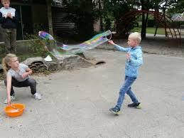

Klimmen op t plein:

Kinderen moeten kunnen spelen. En wat is er mooier dan in de natuur spelen? Op ons plein staat er genoeg, ook staan er bomen. In de boom bij de zandbak wordt graag geklommen. Echter, dit mag niet onder schooltijd! Voor de weet: kllimt uw kind na schooltijd in de boom, dan bent u zelf verantwoordelijk.
En o ja, er zit weer nieuw zand in de zandbakken! Spelen maar.

Verkeer:
Het verkeersexamen is gedaan, theoretisch en praktisch en….groep 7-8 is geslaagd!
Omdat verkeer van groot belang is, komt Streetwise ook nog een dag op school. Deze thema dag wordt gesponsord door de overheid en kun je als school aanvragen bij de ANWB. Altijd goed om de kinderen weer even te laten weten hoe een remweg werkt, waarom een gordel om moet en hoe het is om met bagage op je rug te fietsen…zie de link hieronder….
https://youtu.be/GZMC-xQ8LOg

ANWB Streetwise bestaat uit 4 onderdelen

- Bij Toet toet leren de groepen 1 en 2 in de speelzaal verkeersgeluiden herkennen en oefenen het veilig oversteken. Daarnaast wordt geoefend met de autogordel in combinatie met het kinderzitje.

- Tijdens Blik en klik leren de groepen 3 en 4 in de gymzaal over veilig oversteken. Het belang van het dragen van de veiligheidsgordel en gebruik van een kinderzitje in de auto wordt geoefend met een spannende gele elektroauto.

- Hallo auto leren de groepen 5 en 6 over de remweg van een auto en de invloed van reactietijd op die remweg. Ze nemen zelf plaats op de bijrijdersstoel van een ANWB lesauto en mogen zelf remmen. Ook het belang van het dragen van een veiligheidsgordel en een stoelverhoger komt in deze les aan bod.

- Bij Trapvaardig tenslotte trainen de groepen 7 en 8 op het schoolplein in praktische fietsvaardigheid. Er wordt gefietst over een uitdagend parcours en ze trainen moeilijke manoeuvres. Ook rijden ze met een zware rugzak op. Zodat ze straks beter voorbereid zijn op het zelfstandig fietsen naar de middelbare school.

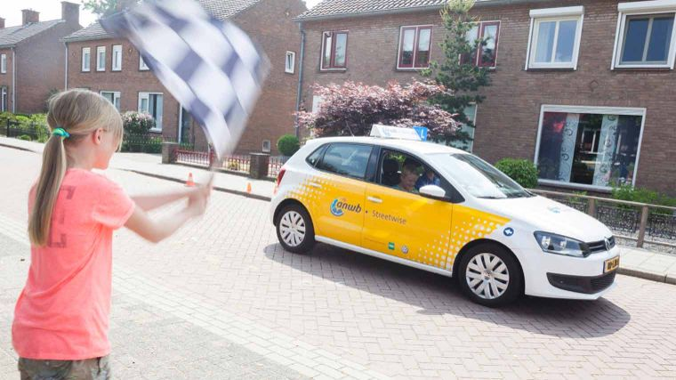

Om te noteren:
Wat/wanneer | wie | waar
Vrijdag 7 juni, na schooltijd  PINO start! | Alle kinderen | PINO terrein
Maandag 10 juni: 2e pinksterdag vrij | Iedereen
Dinsdag 11 juni  Studiedag, vrij | Alle kinderen
Maandag 17 juni  Groep 7-8 Kamp Westerbork bezoek | Groep 7-8 | Westerbork
19,20, 21 juni  Kamp | Groep 7-8 | Inmiddels gecommuniceerd met ouders
20, 21 juni  Kamp | Groep 5-6 | Inmiddels gecommuniceerd met ouders
Week 26  10 minuten gesprekken | Groep 1-7 | Graag inschrijven vanaf maandag 17 juni op de lijsten op de gele tafels.
Maandag 24 juni  zwemles | Groep 3-4 | Zwembad Neede
Dinsdag 25 juni  Schoolreisje | Groep 1-4 | Hoge Boekel
Vrijdag 28 juni  Rapport mee | Groep 1-8
Dinsdag 2 juli  Meester/juffendag  (ipv verjaardagen) | Groep 1-8 | Nog geheim
Donderdag 4 juli  ANWB Street wise | Groep 1-8 | Rondom school
Dinsdag 9 juli  Laatste echte schooldag  groep 8, uitkruien! | Groep 8 | Op school, om 9.30-10.00 Tormijntheater.  Vanaf 14 uur kruien we de kinderen de school uit!  OUDERS/VERZORGERS zijn welkom om te komen kijken!
Woensdag 10 juli  Musical en afscheid gr 8 | Groep 7-8  Andere groepen kijken, 1-4 middag  5-6 avond met ouders, verzorgers, familie, bekenden. | Hassink, officiële uitnodiging volgt.
Vrijdag 12 juli  Laatste schooldag  Afscheid  meester Roy,  juf Anouk  Nico | Alle kinderen | Vanaf 12 uur zijn ouders /verzorgers welkom om de meesters en juf de hand te komen doen en afscheid te nemen.  Vanaf 12 uur zijn de kinderen vrij! De grote zomervakantie start.

